**a) Nombre y objetivo del proyecto**

|  |  |
| --- | --- |
| Qué necesitas saber para crear un videojuego?  Analisis de los conocimientos adquiridos durante la carrera para su implementacion en el desarrollo de videojuegos | Descripción breve  Dentro de este documento podremos encontrar una guía básica sobre como apoyarnos en la retícula escolar de una universidad de las áreas de tecnologías como puede ser Tics, Sistemas, Computación, Programación, entre otras, con el fin de realizar proyectos personales enfocados en el área de videojuegos  Gregorio Castillo Jr 19580589  Instituto Tecnológico de México  Instituto Tecnológico de Reynosa  Taller de investigación 2  Josefina Altamirano Herrera |

Análisis de los conocimientos adquiridos durante la carrera para su implementación en el desarrollo de videojuegos.

Se espera poder realizar un documento que permita iniciar en el desarrollo de proyectos personales como lo sería un videojuego, brindando fundamentos esenciales para la realización de este, así como programación, lógica, estructuración, costos, desarrollo, entre otros. Con lo cual se brindará las bases para el desarrollo de estos aspectos.

**b) Delimitación**

Se delimitará como margen de estudio la retícula de una ingeniería principalmente enfocada en el desarrollo de software, administración de sistemas, desarrollo de sistemas, tics, entre otras, en resumen, aquellas carreras que cuentan con materias enfocadas en programación y sistemas.

**c) Objetivo**

Determinar que materias y conocimientos son útiles a la hora de realizar un videojuego, ya sea este 2D o 3D, y saber en qué lenguaje debemos escribir el código dependiendo el motor grafico que escojamos para desarrollar.

**d) Justificación**

A lo largo del tiempo, hemos visto la importancia del desarrollo de software, no solamente para la realización de programas enfocados en el desarrollo o trabajo, si no también para el entretenimiento, de esta forma es que es importante también conocer sobre esta área, dicho esto, también se conoce la dificultad con la cual se encuentra una persona a la hora de querer desarrollar este tipo de productos, siendo un camino bastante complicado, es por esto último que se busca facilitar el desarrollo y la información que existe hoy en día.

**e) Cronograma preliminar de actividades**

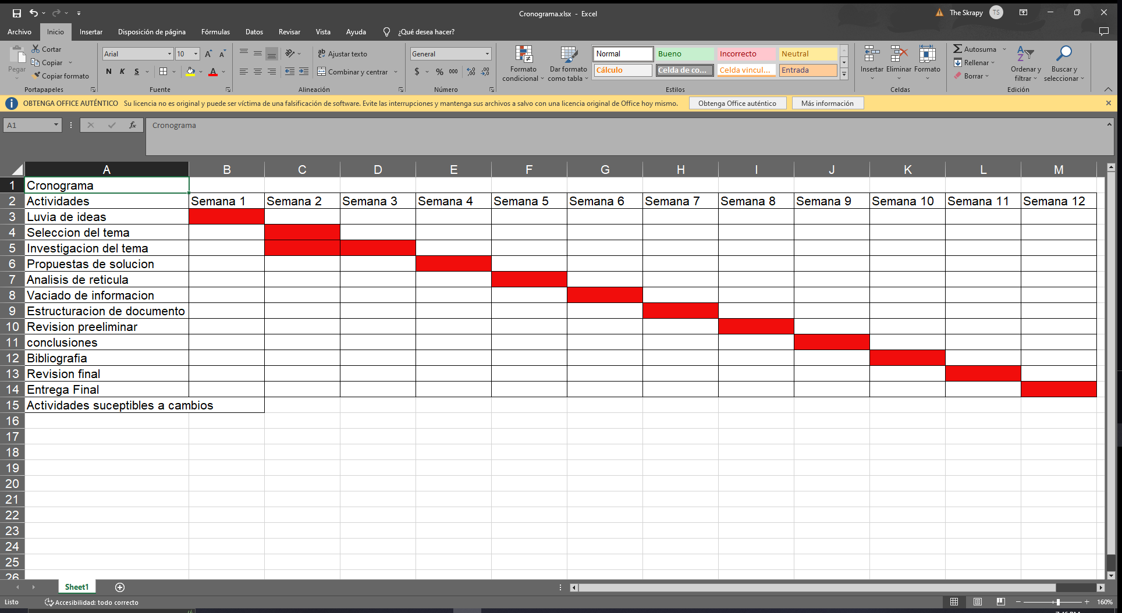

**f) Descripción detallada de las actividades**

*Análisis general*

En este punto se pretende dar un panorama general de lo que tenemos hoy en día y cuáles son las habilidades básicas para este tipo de proyectos y como empezar a desarrollar las capacidades enfocadas para este.

*Análisis ejemplar de una retícula*

Aquí queremos ahondar en que partes de una retícula universitaria, la cual nos puede apoyar a la hora de realizar diversos proyectos enfocada en esta área de desarrollo software, tratando de desarrollar todos y cada una de las matearías esenciales para los proyectos.

*Análisis de requerimientos generales de una empresa*

De forma al punto anterior, buscamos comprender que requerimientos tienen las empresas a la hora de solicitar un perfil para el trabajo de desarrollador, que tecnologías necesitan aplicar y que habilidades son con las que tienen que contar.

**g) Lugar donde se realizará el proyecto**

Este proyecto puede ser realizado en multitud de empresas hoy en día, de forma que, si eliminamos la obviedad de empresas desarrolladoras de videojuegos, también pueden ser aplicados estos conocimientos en el área de sistemas de cualquier empresa.

**h) Información sobre la empresa, organismo o dependencia para la que se desarrollara el proyecto**

Puede ser para cualquier empresa de desarrollo de software de videojuegos, con el cual se requiera dar información esencial para el trabajo a realizar con ellos, estas pueden ser grandes empresas como Ubisoft, Activision, 2k, etc. al igual que grupos más reducidos como podría ser cherry team, 11 bit studio, entre muchas otras.